

ประกาศสถานีตำรวจภูธรลำปาว
เรื่อง ประกาศผู้ชนะการเสนอราคา สถานีตำรวจภูธรลำปาว จ้างเปลี่ยนยางรถยนต์ 4 เส้น น้ำมันเครื่องดีเซล และน้ำยาหล่อเย็นหม้อน้ำ รถยนต์ สภ.ลำปาว
วิธีเฉพาะเจาะจง
*****
ตามที่ สถานีตำรวจภูธรลำปาว ได้ทำการจ้างเปลี่ยนยางรถยนต์ 4 เส้น เปลี่ยนถ่ายน้ำมันเครื่องดีเซล และน้ำยาหล่อเย็นหม้อน้ำ โดยวิธีเฉพาะเจาะจง นั้น
ผู้ได้รับการคัดเลือก ได้แก่ ร้านทีเค ออโต้ เซอร์วิส สำนักงานตั้งอยู่เลขที่ 445 หมู่ที่ 2 ตำบลลำปาว อำเภอเมือง จังหวัดกาฬสินธุ์ โดยเสนอราคา เป็นเงินทั้งสิ้น 15,400.- บาท (หนึ่งหมื่นห้าพันสี่ร้อยบาทถ้วน) รวมภาษีมูลค่าเพิ่มและภาษีอื่น ค่าขนส่ง ค่าจดทะเบียน และค่าใช้จ่ายอื่น ๆ ทั้งปวง

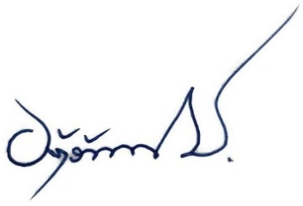
ประกาศ ณ วันที่ 27 กุมภาพันธ์ พ.ศ. 2568

พันตำรวจโท
( อติวัณณ์ หวลศรีไทย )
สารวัตรสถานีตำรวจภูธรลำปาว

